Калининградская область город Балтийск
Муниципальное бюджетное общеобразовательное учреждение
средняя общеобразовательная школа № 6

238520, город Балтийск, ул. Красной Армии, 31  тел (40145) 32451, 30551, факс: 31809
                e-mail: baltschool6@bk.ru

Пресс-релиз

Здоровое питание – успех в образовании
Вопросы питания учащихся в школе, являются постоянной темой в работе нашего коллектива, им придается особое значение - как одному из важных звеньев в вопросах профилактики и сохранения здоровья учащихся
Захаренко Л.А., директор МБОУ СОШ № 6 г. Балтийска

Важнейшим условием сохранения и укрепления здоровья учащихся является организация школьного питания и повышение культуры питания через различные образовательные проекты.

Проектная деятельность

Проект «Экология школьного питания» ученика 9 «А» класса Ткаченко Ивана прошел отборочный тур Всероссийского фестиваля творческих открытий и инициатив «Леонардо». 29 марта 2022 года состоится заочная защита.

Ученики школы участники проектов: «Вкусные истории», «Приглашение к разговору», «Мы за здоровый образ жизни», «Масленица», «Вредным привычкам скажем – НЕТ!», «Будь здоров», «Шоколад: вред или польза?», «Кухни народов мира».

Пропаганда правильного питания и здорового образа жизни

В марте ученики начальных классов стали участниками цикла видеоуроков на тему «Здоровое питание школьников» в рамках акции «Пирог для мамы».

Были проведены беседы с врачами Центра здоровья детей и подростков на темы: «О качестве и безопасности пищевых продуктов», «Сколько нужно пищи и какой?», «Основные причины и пути профилактики дефицита витаминов у детей», «Витамины для умников и умниц», «Целебная сила лука».

Реализация образовательных программ
В МБОУ СОШ № 6 г. Балтийска БГО в 2021 – 2022 учебном году для учащихся 1 – 4-х классов продолжена работа по реализации программы «Разговор о здоровье и правильном питании», которая направлена на формирование у детей полезных привычек и заботы о своем здоровье.
Программа состоит из трех содержательных модулей:
- «Разговор о здоровье и правильном питании» - для детей 6-8 лет.
- «Две недели в лагере здоровья» - для детей 9 – 10 лет (апробация программы проходила в июне-августе 2021 г.)
- «Формула правильного питания» - для подростков 12 – 13 лет.
Программа «Разговор о правильном питании» является важным образовательным инструментом и содержит комплексный подход при реализации ее для учителей, родителей и детей.
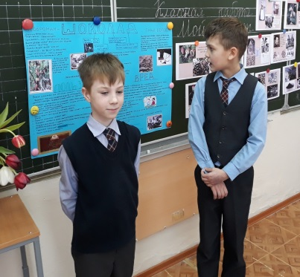
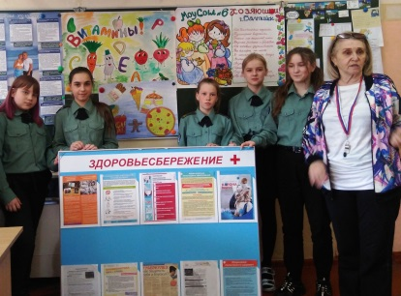
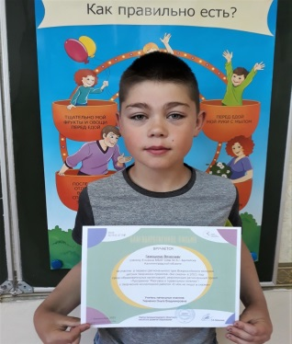
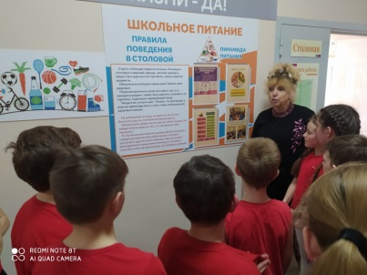
Калейдоскоп событий

